Klaipėdos uostamiesčio progimnazija

Paveikslėlių rinkinys kūrybiškumui ugdyti lietuvių kalbos ir literatūros pamokose
Metodinė priemonė

Parengė:
Lietuvių kalbos ir literatūros mokytoja
Reda Endziulaitienė
Klaipėda, 2023

1.Kas niekas nebijo, tas toks pat galingas, kaip tas ,kurio visi bijo.
2.Baimė – štai vienintelis dalykas, kurio turime bijoti.
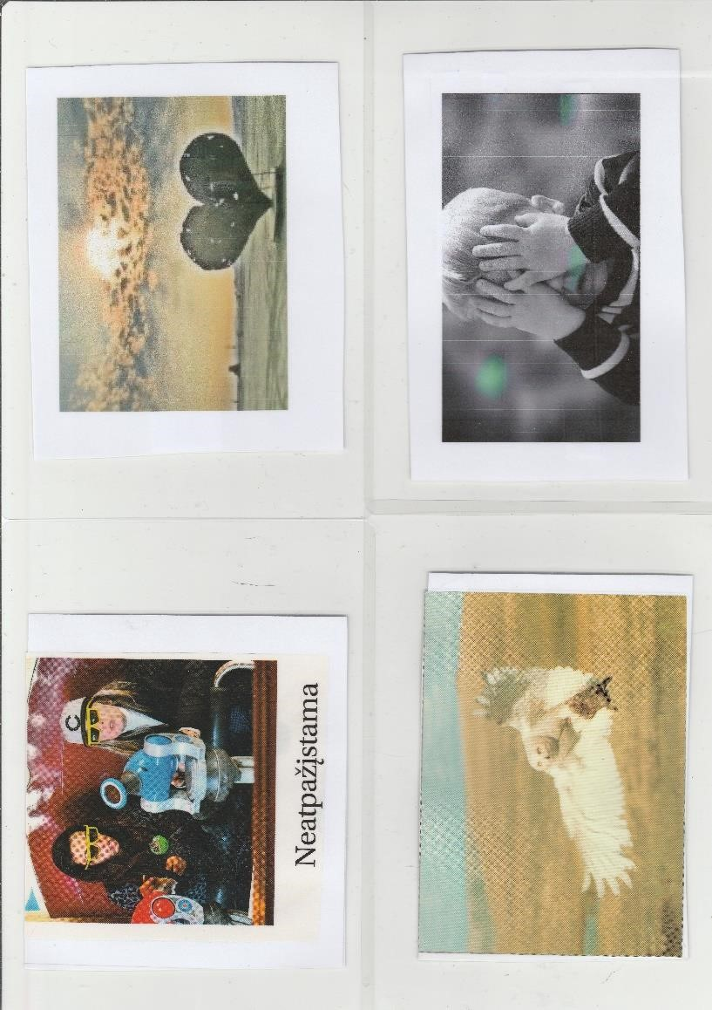
1.Neviltis ir delsimas - tai baimė, sukelianti pralaimėjimą.
2.Žmogus visada nori sunaikinti tai, ko bijo.
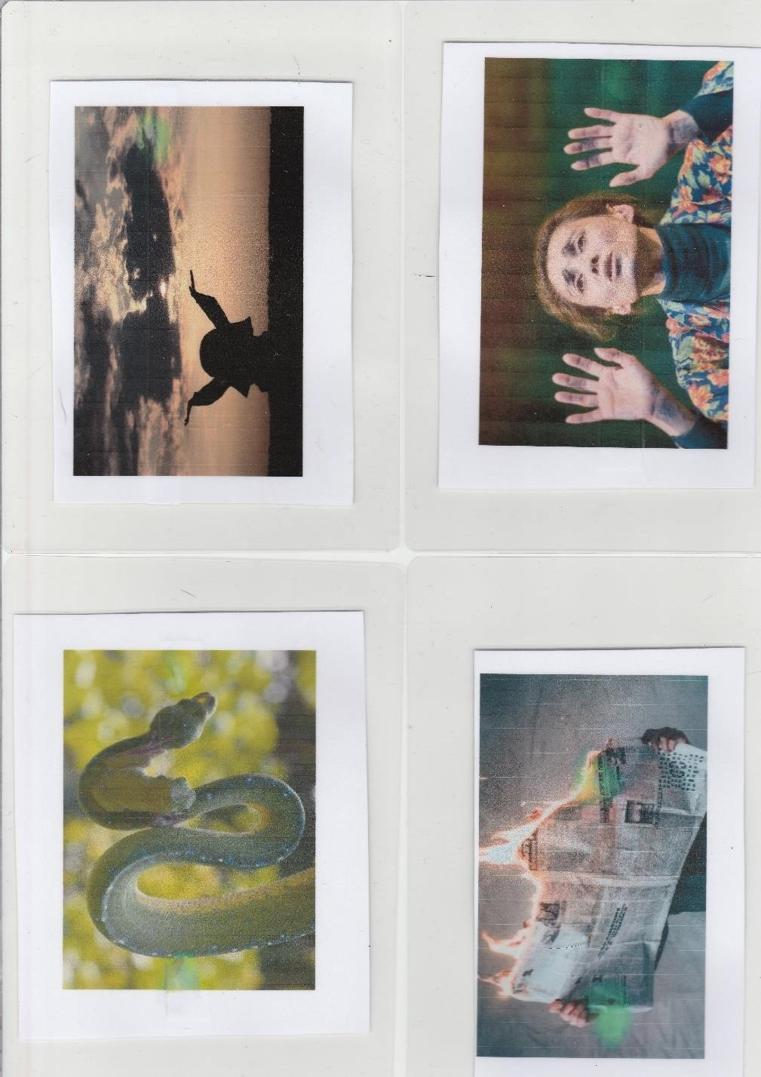

- Baimė užkrečiama taip pat kaip sloga ir kiekvieną sykį daro iš vienaskaitos daugiskaitą.
- Vilkas, kad ir vienas, visai avių badai baisus.
- Kas nieko nebijo, tai toks pat galingas, kaip ir tas, kurio visi bijo.
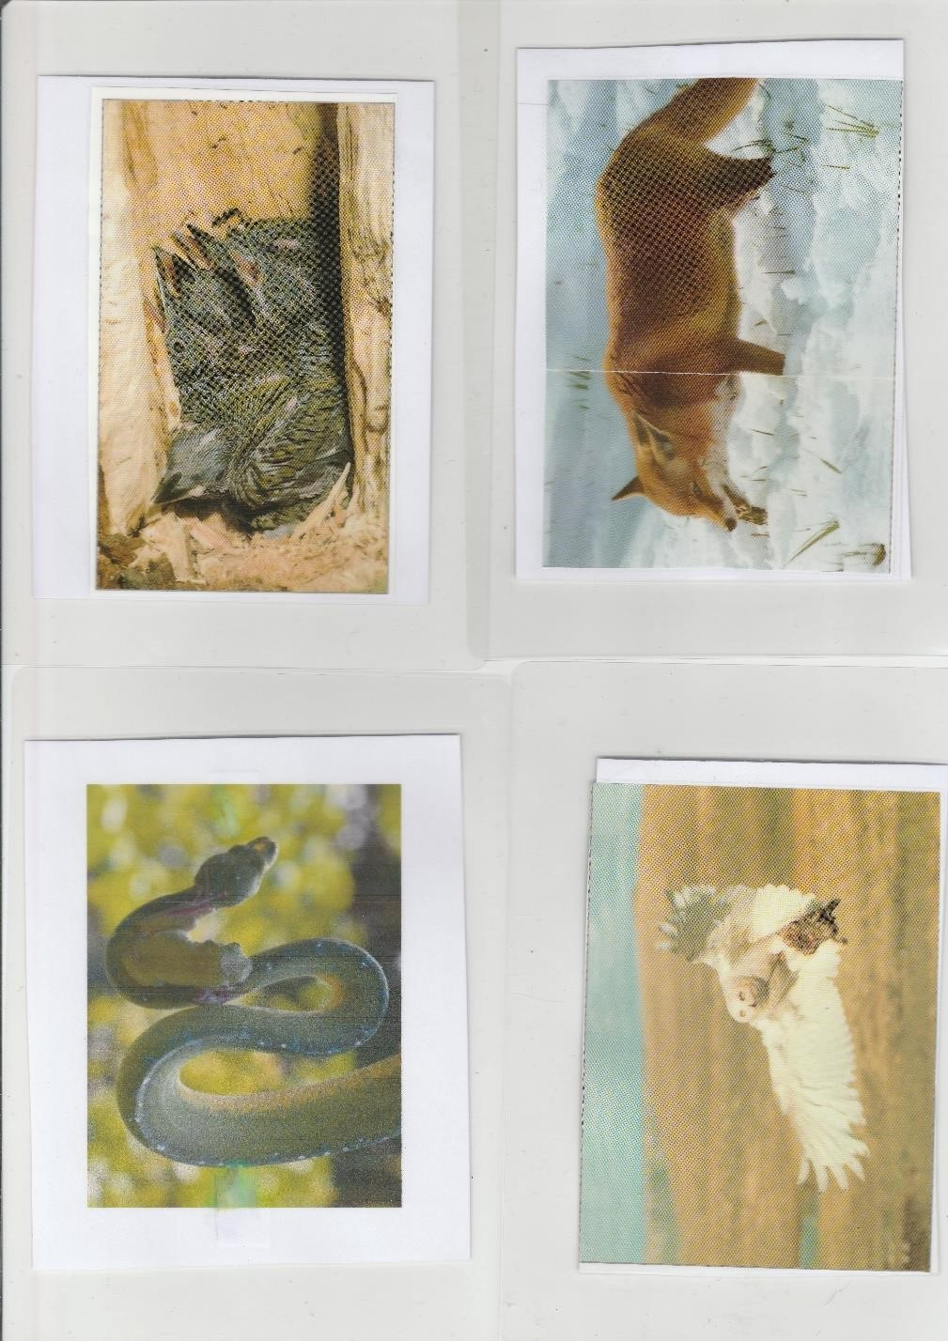

1.Kas myli žmones, tas ir jų džiaugsmą myli. (F.Dostojevskis). 2.Vargšai yra tie žmonės, kuriems netrykšta džiaugsmo ašaros.
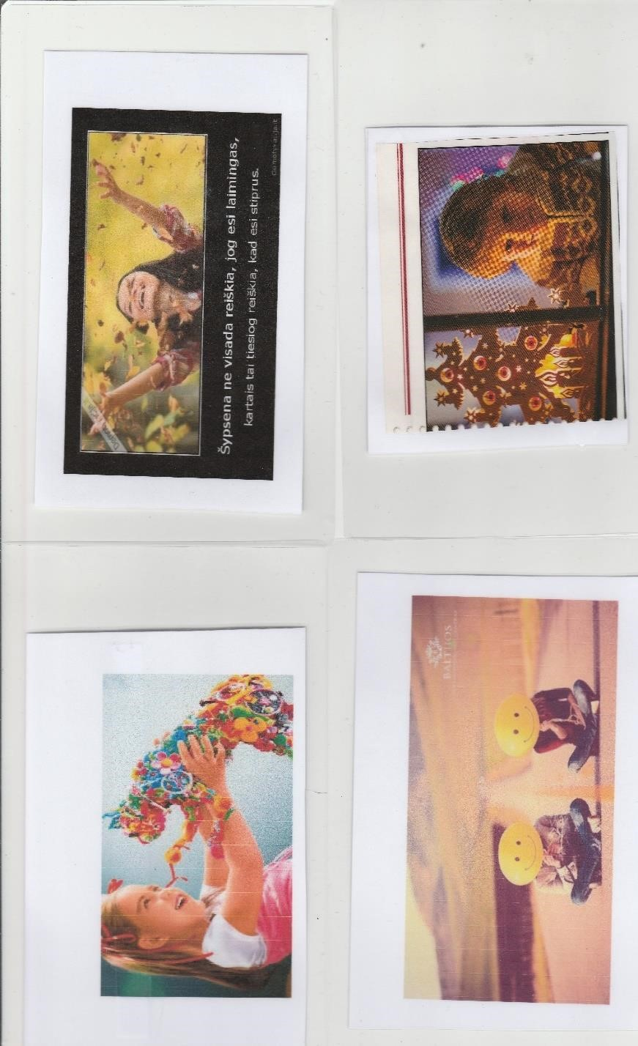

1.Tikruoju džiaugsmu žmogus visada stengiasi dalytis su kitais.
2.Džiaugsmą pažinsi tada, kai žinosi, kas yra ašaros.
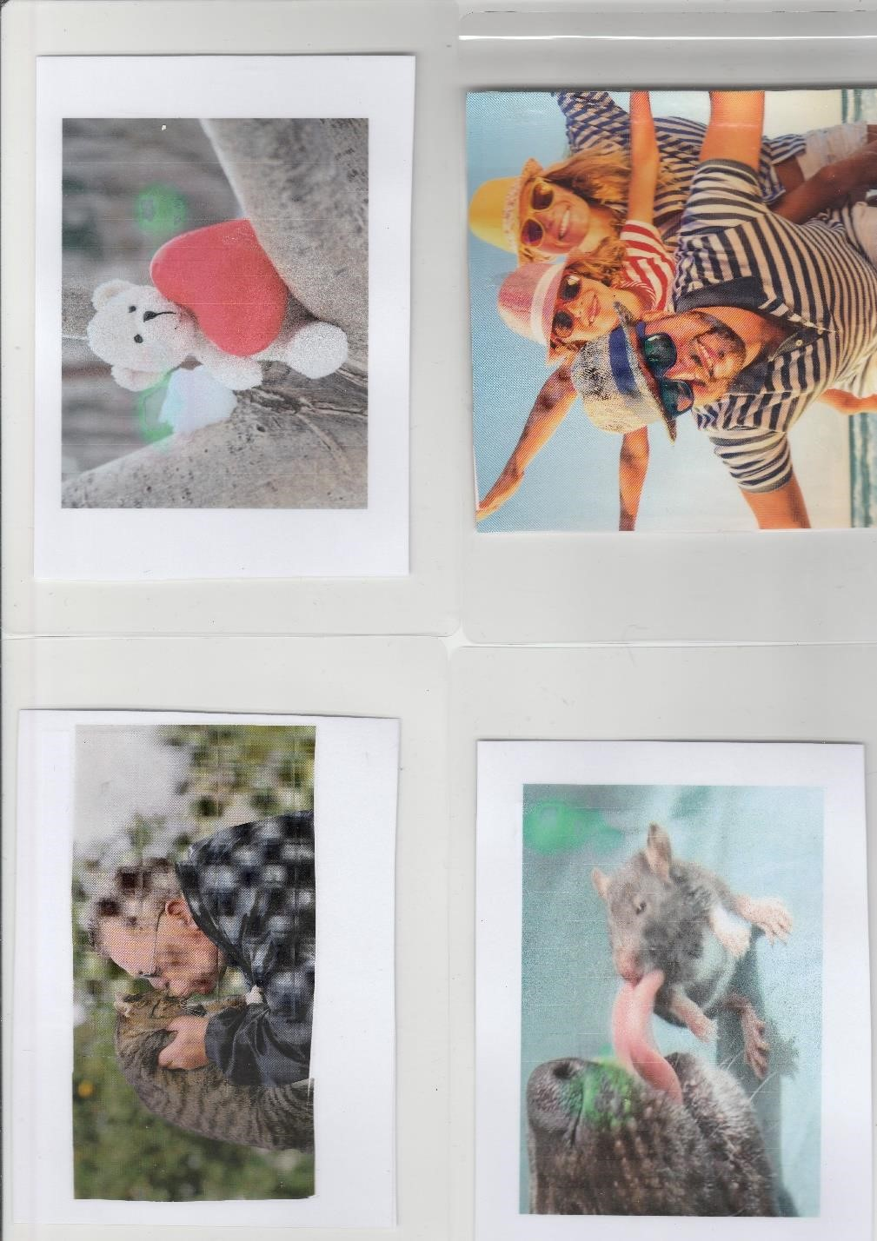

1.Smagu daryti, tai, kas neįmanoma.
2.Šypsena ne visada reiškią, kad esi laimingas.
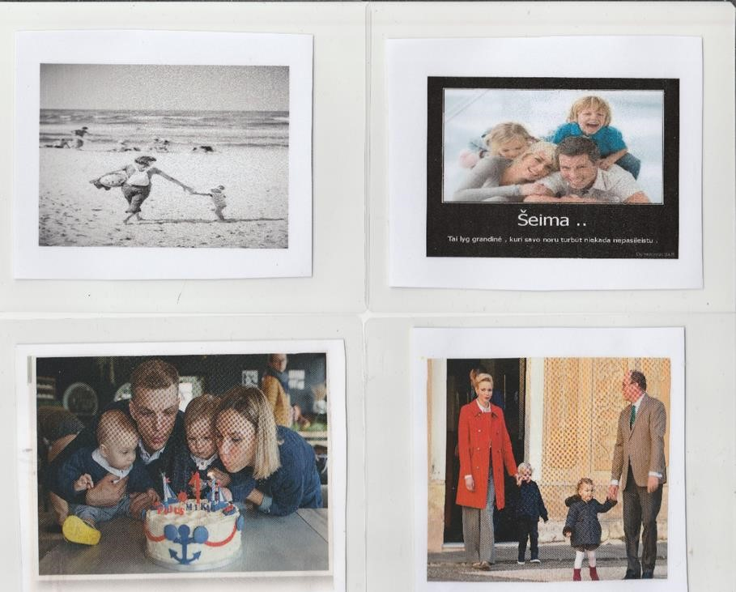
1.Šiandien aš gyvensiu šia akimirka.
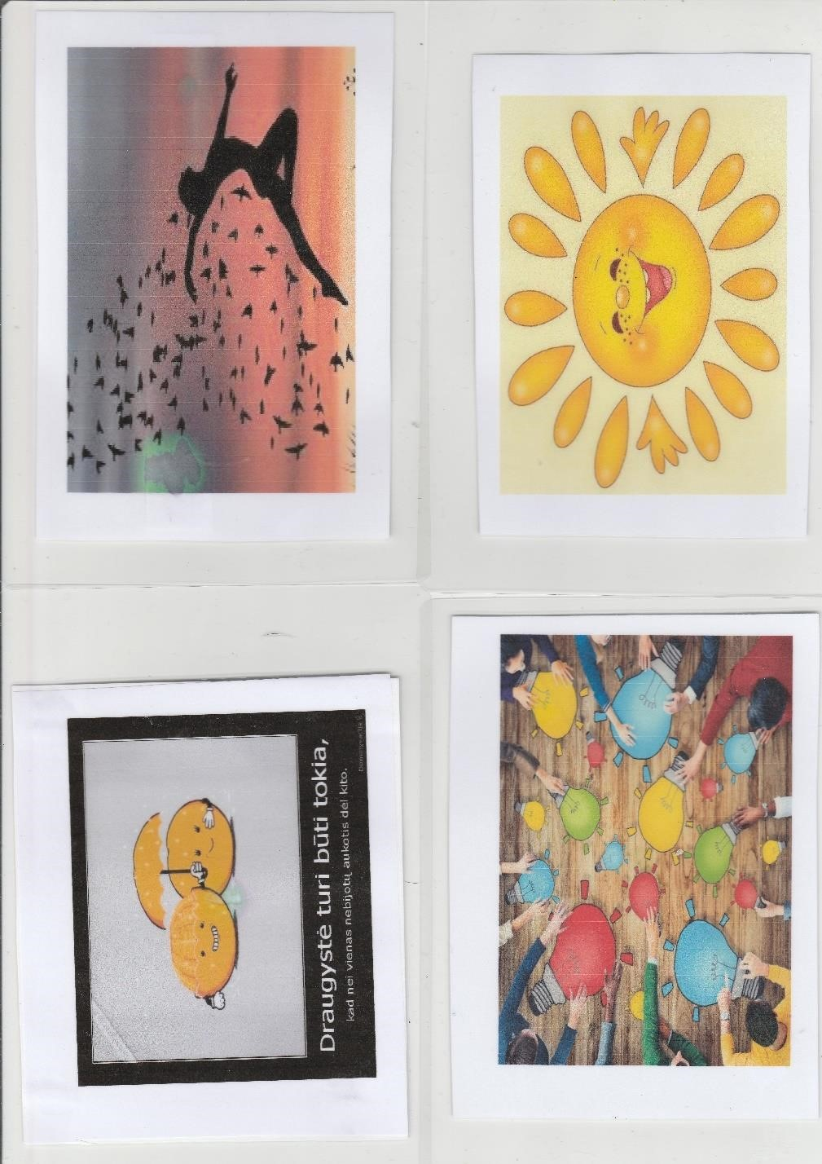

1.Žmogus privalo stvert džiaugsmo mirksnį.(F.Šileris).

1.Artimo žmogaus džiaugsmui sunku atsispirti.(D.Golsvortis).
2.Ir džiaugsmas, ir meilė yra sparnai į didžius darbus.
3.Vaikiška draugystė yra pati geriausia dovana.
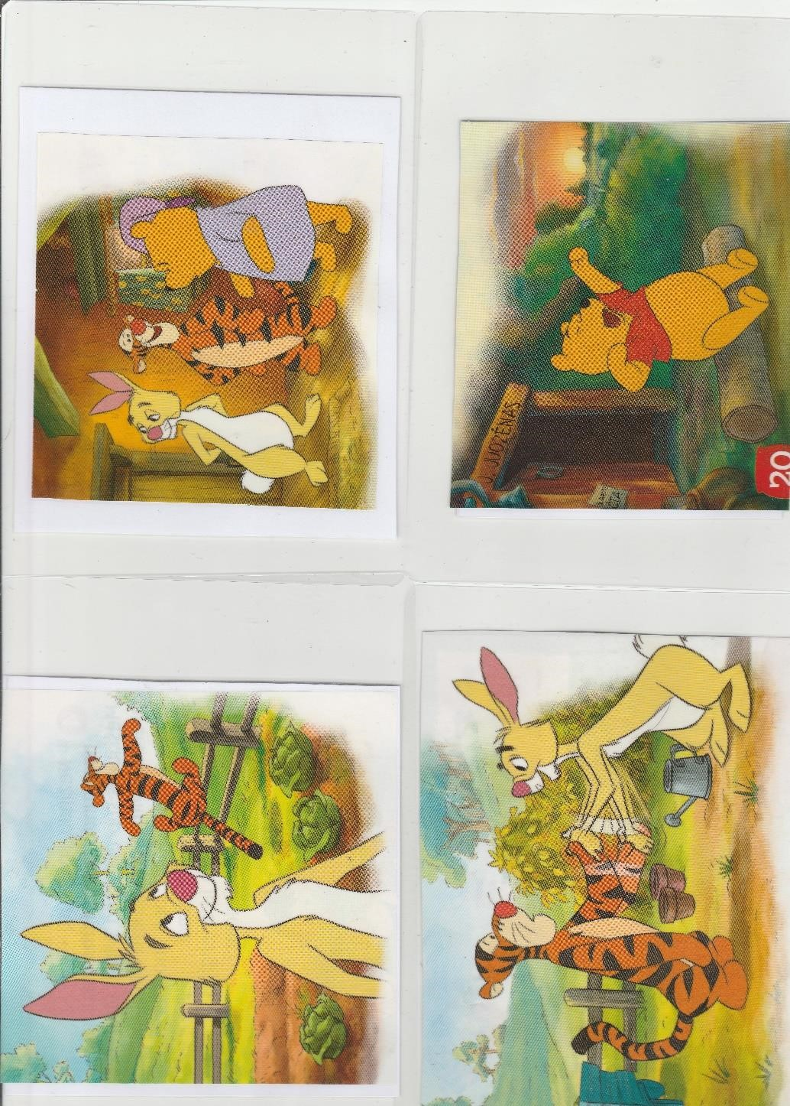
1.Didžiausias gyvenimo džiaugsmas – žinoti, kad esame mylimi.
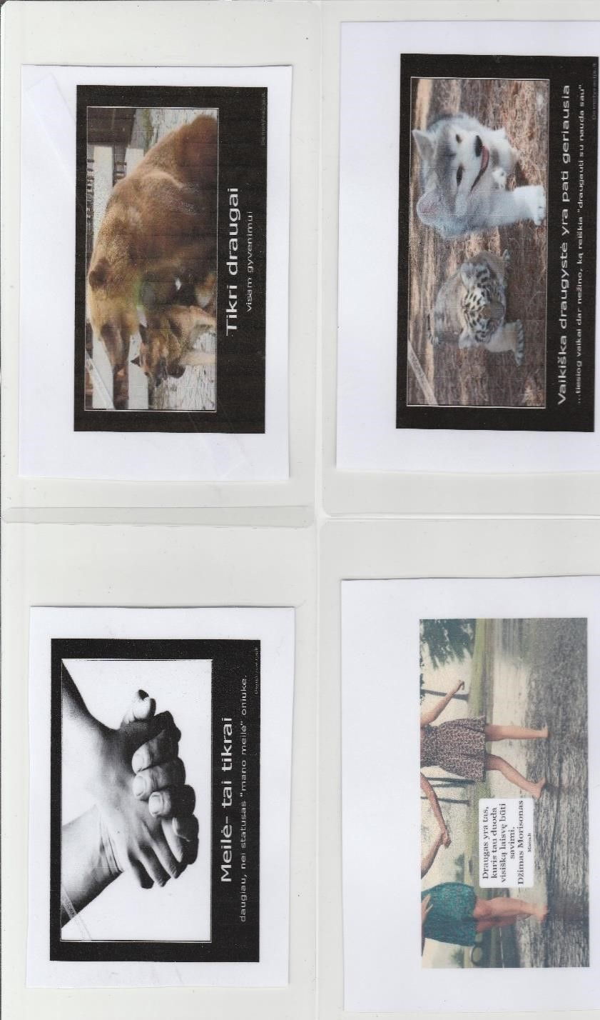

1.Kartais būna tokia gėda, kad norisi, tiesiog slėptis .

2.Niekada nejaus gėdos dėl to, kad kažką darant tau nepasisekė, nes tas, kuriam nepasisekė, yra tas, kuris niekada nebandė.
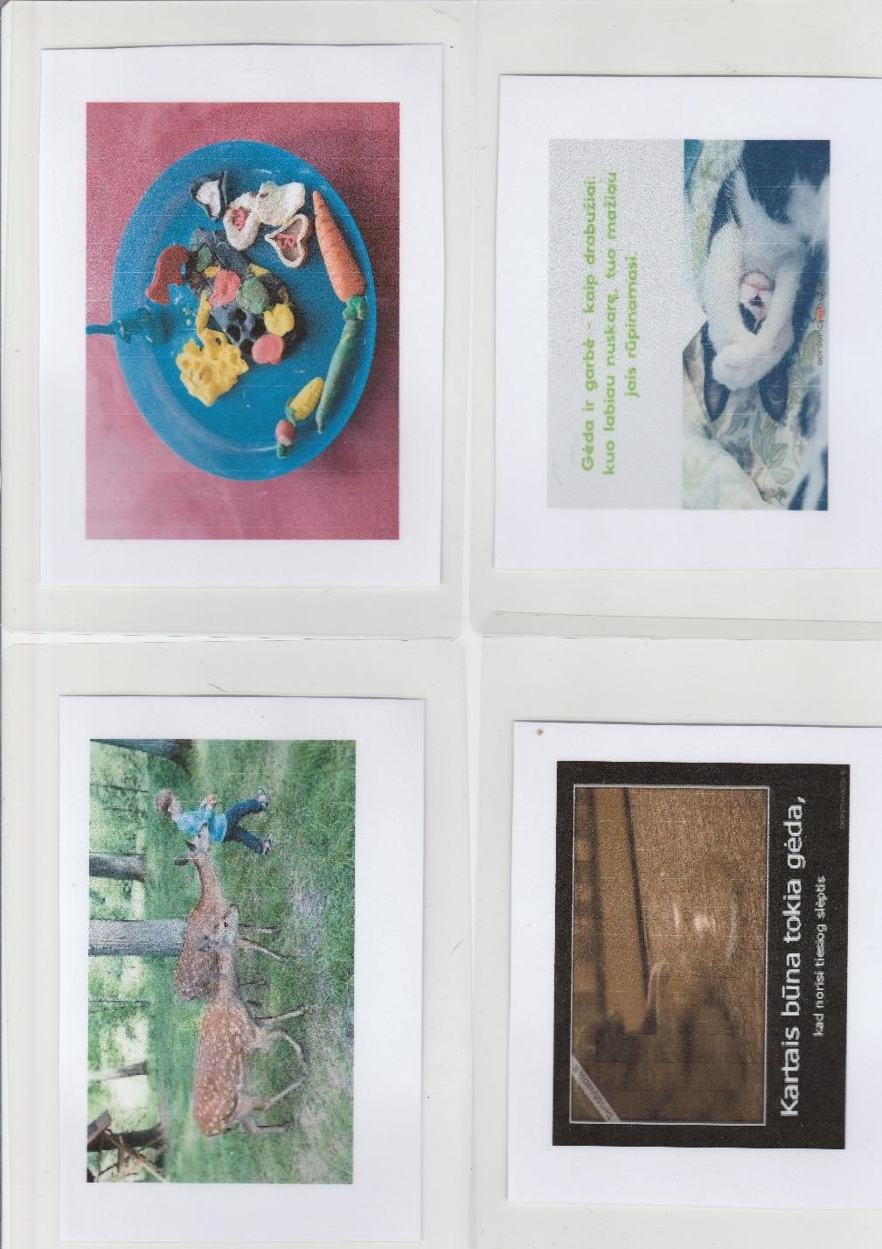
1.Tik nuobodūs žmonės nuobodžiauja.
2.Nenuliūsk, jei buvai nesuprastas.

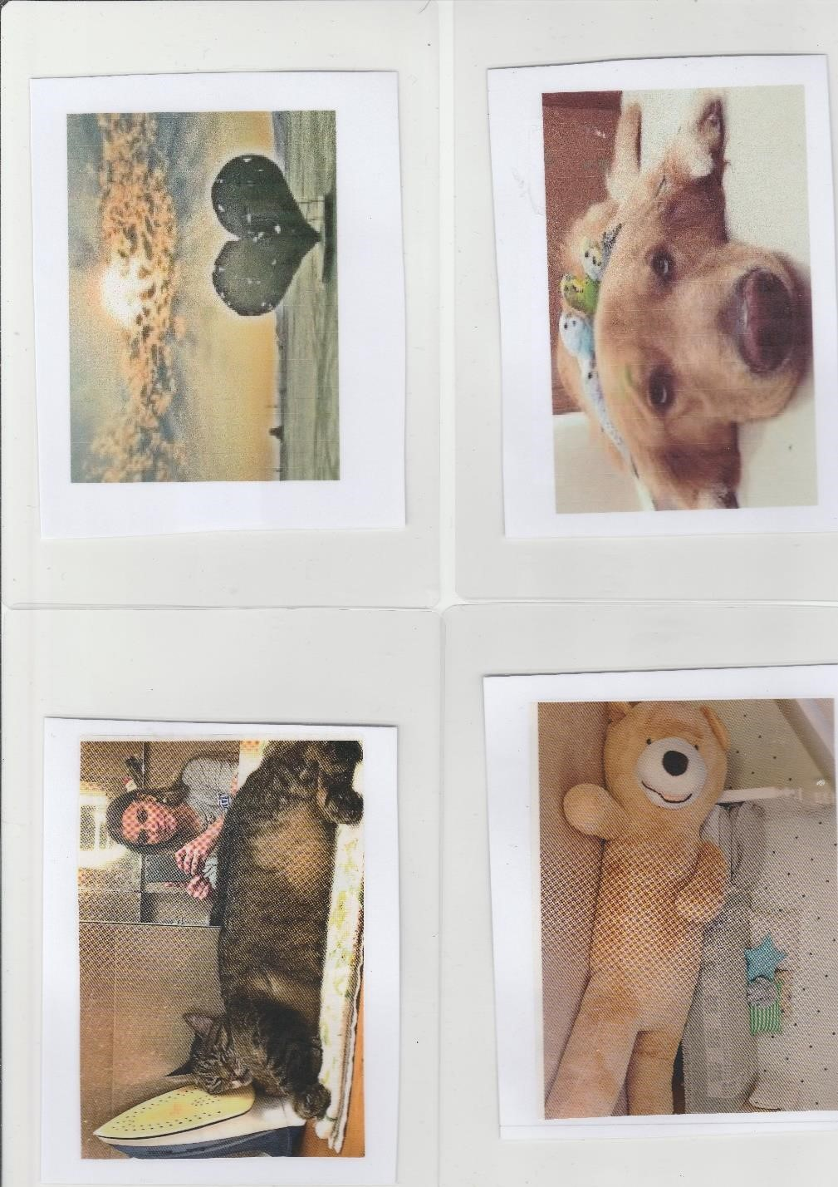

1.Liūdesys turi daug pavidalų, bet geriausia ,kai jis pasireiškia tyla ir ramybe...
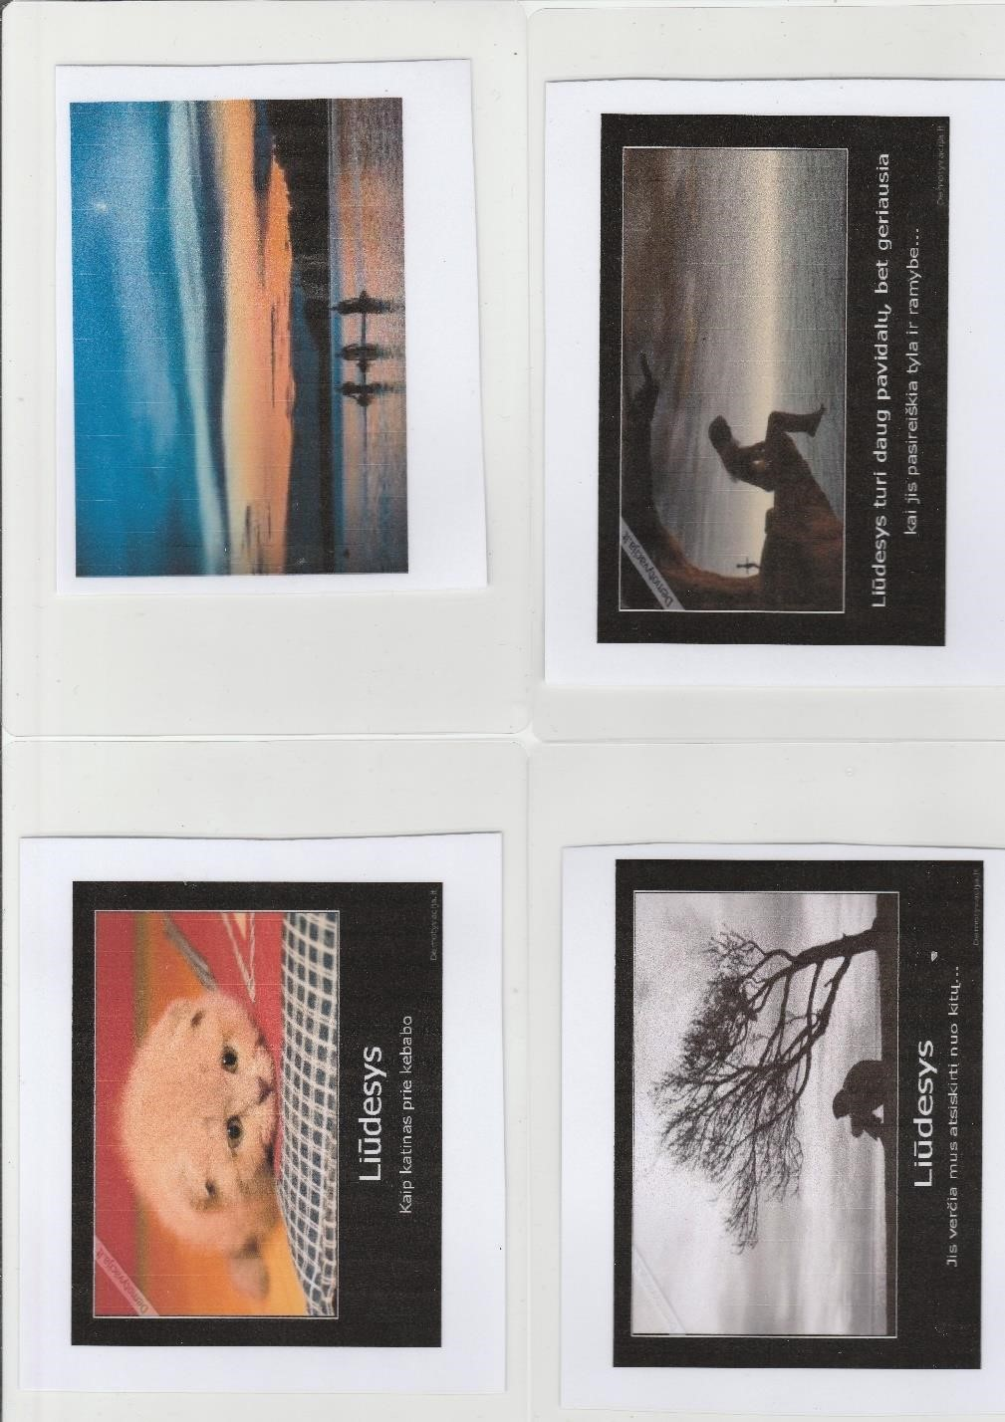

1.Kartais sunku patikėti ,tai ką matai ...

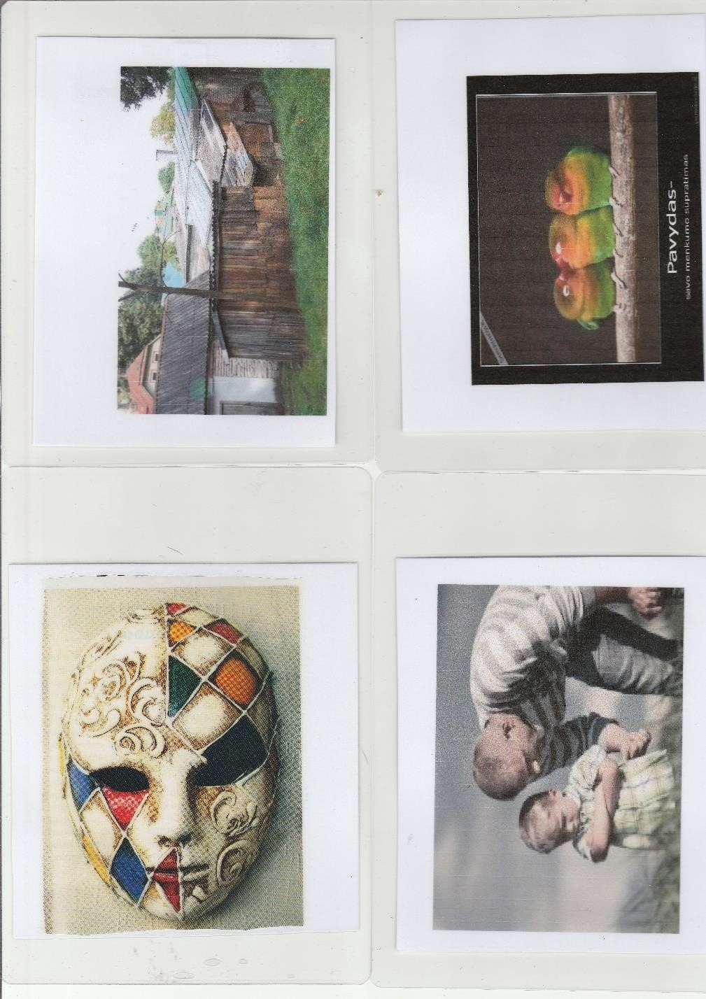

1.Tikėkite, kad galite, ir pusė kelio jau įveikta.

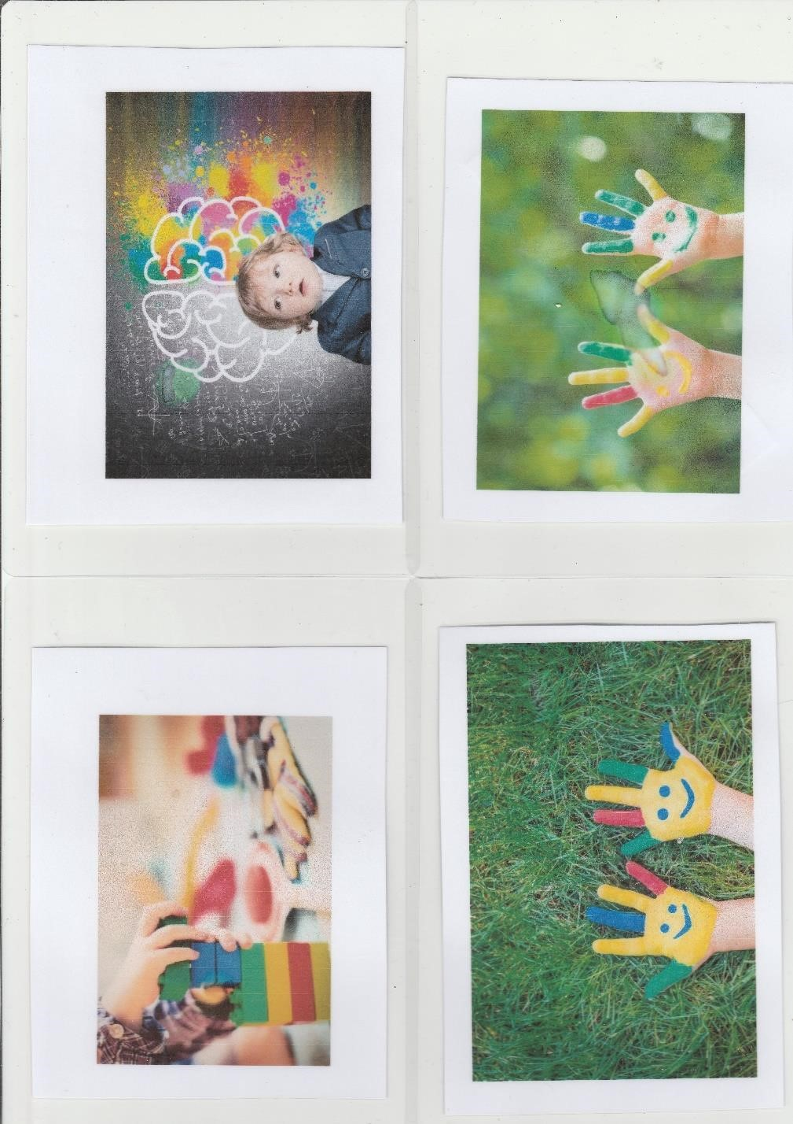

1.Yra trys tikėjimo būdai : protu, papročiu ir įkvėpimu.
2. Neieškokime kelio į laimę, kelias ir yra laimė.

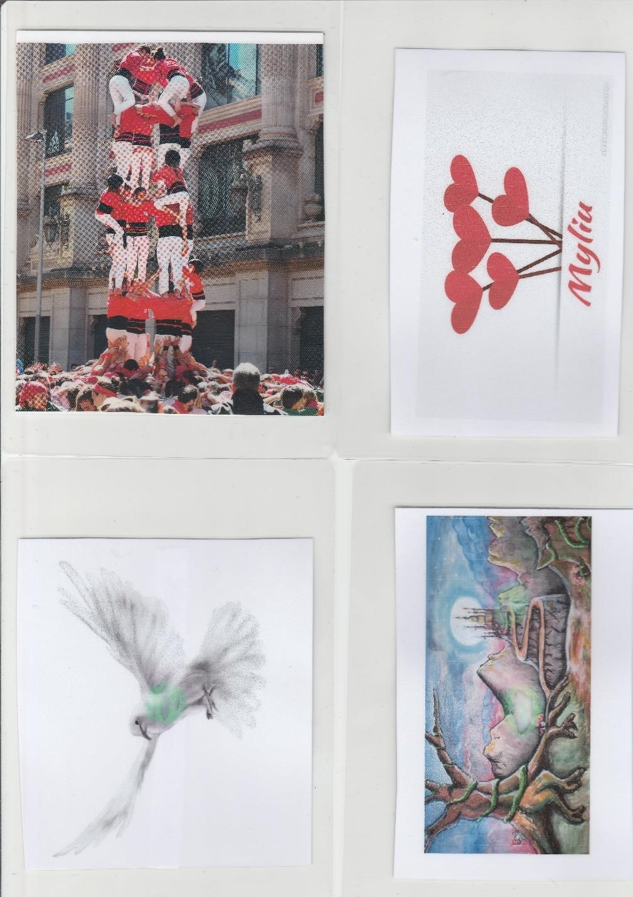

1.Jei nebūtų tikėjimo, žmonės virstų gyvuliais.
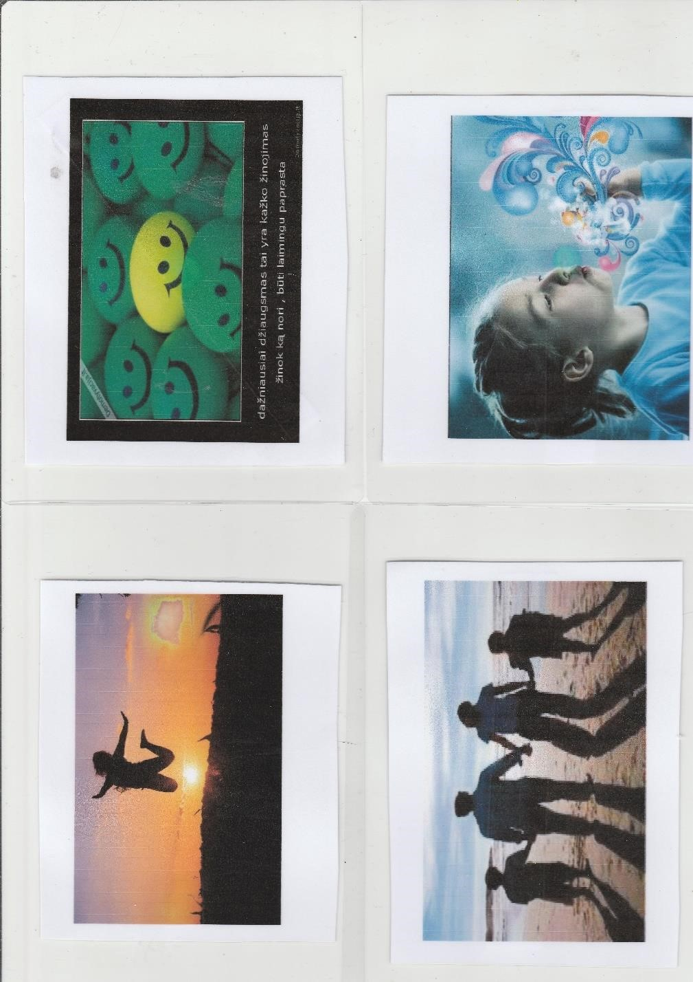

- Pasitikėk, bet tikrink.
- Pasitikėk labiau, negu kiti mano esant išmintinga.
- Kas praranda pasitikėjimą, daugiau nieko negali prarasti.

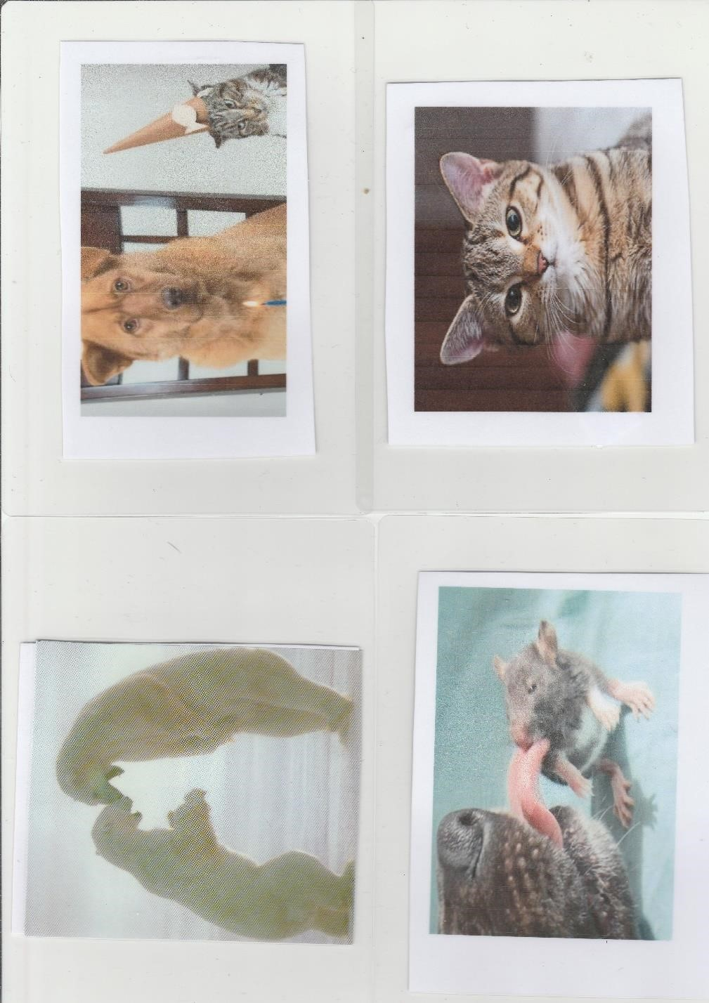
- Tikėjimas yra labai panašus į laimę.
- Nepažįstamais žmonėmis mes linkę tikėti, nes jie nė karto mūsų neapgavo.
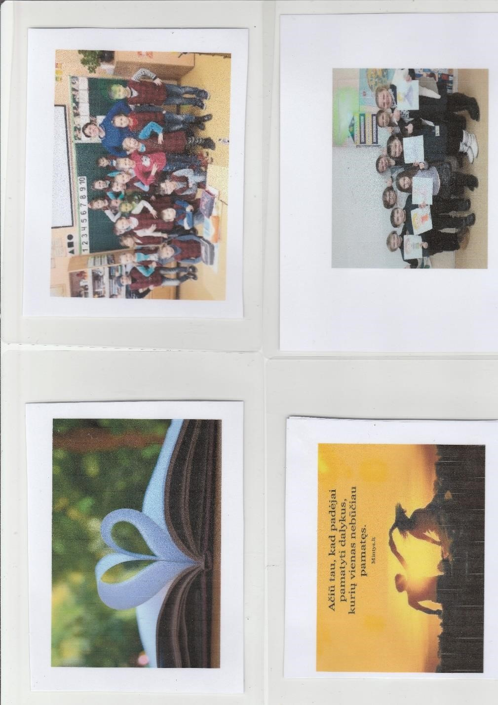

  - Pasitikėjimas savimi paprastai sudaro didžiąją dalį pasitikėjimo kitais.
  - Mes negalime padėti kiekvienam, tačiau kiekvienas gali padėti kažkam
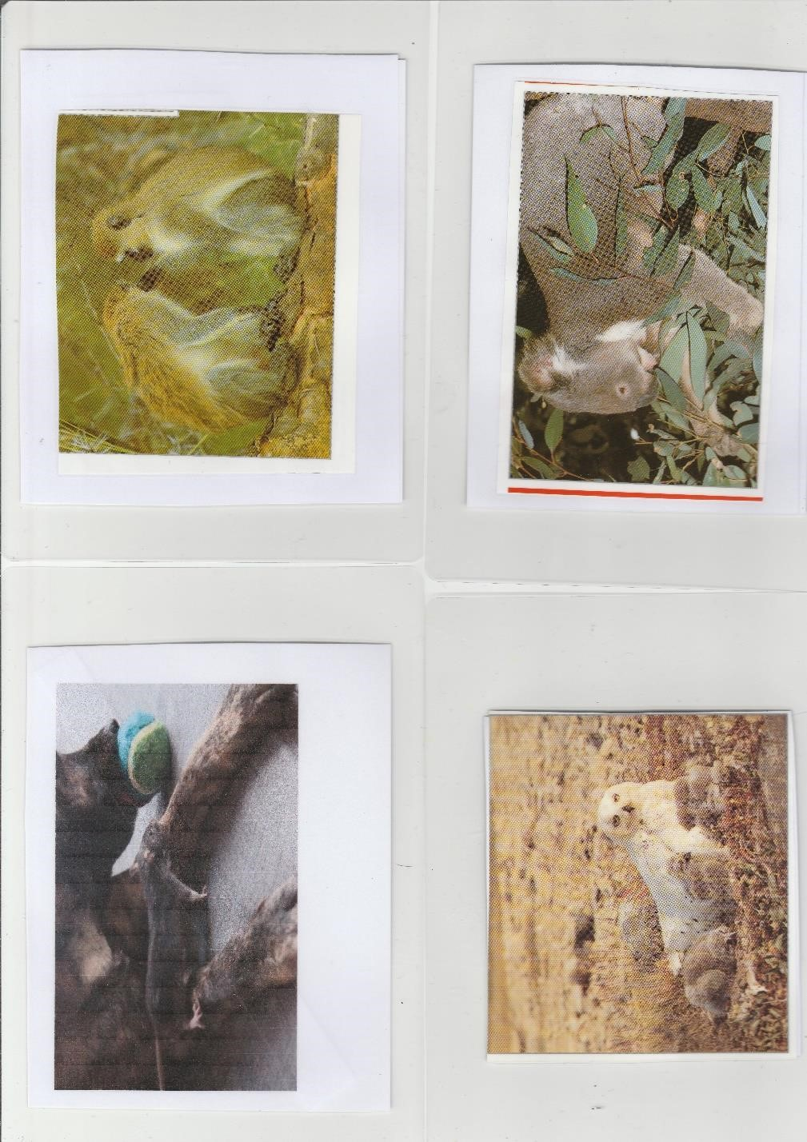

1.Pasitikėjimas.

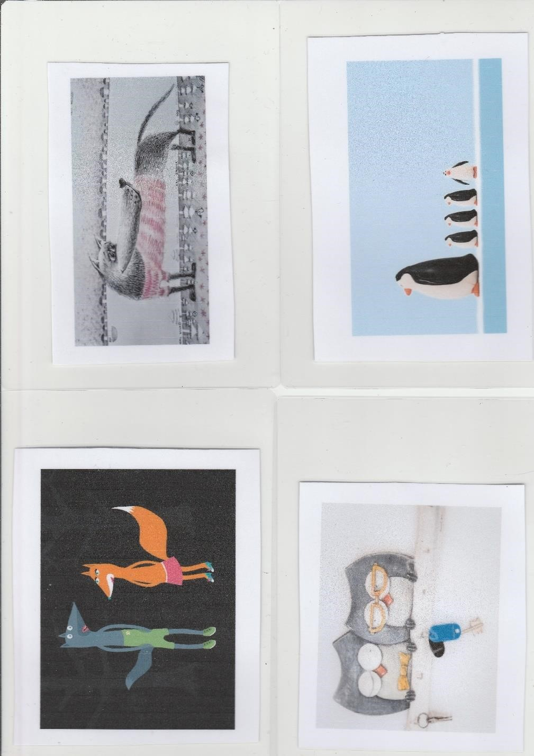
- Pasitikėk žmonėmis ir jie neišduos tavęs,elkis su jais kilniai ir jie tavęs neapvils.
- ,,Nepaisant prognozių,gyvenkite taip,lyg būtų pavasaris“.
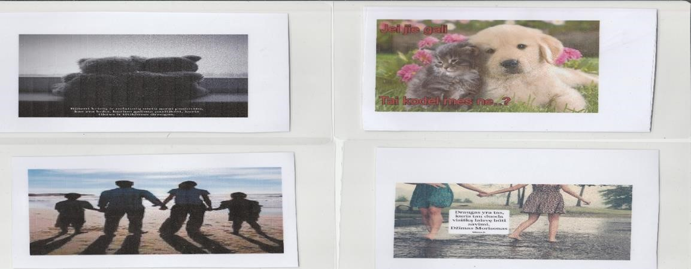

    - Būk mokinys!Stenkis labiau, negu kiti mano, kad reikėtų.(Tikėjimas)
    - Dažnai didvyriai yra labai paprasti žmonės.
    - Jauniems – tai pats neramumas.

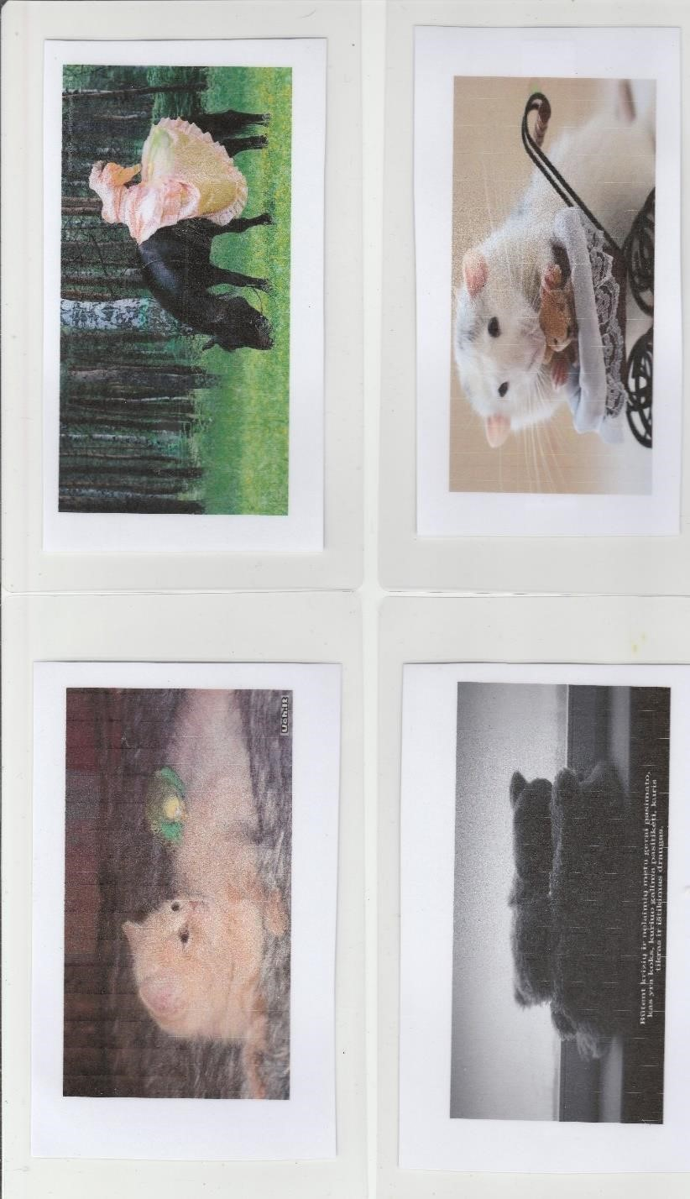

  - Žinai, kodėl negalima šitaip? Todėl, kad mes netikime, jog galime.
  - Tad visas tikėjimas remiasi stebuklais.
  - Širdis įpranta tikėti tuo, ką įpranta sakyti lūpos.

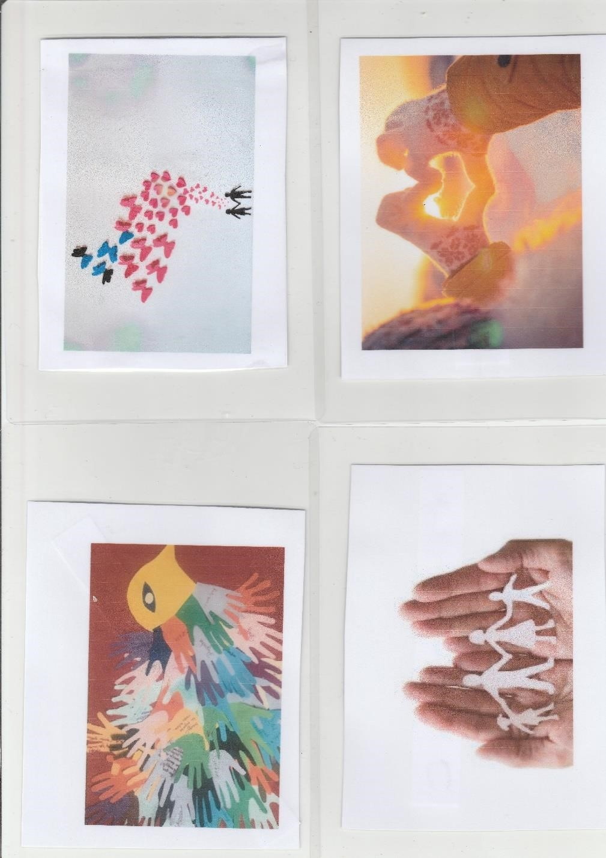

1.Ačiū,kad padėjai pamatyti dalykus, kurių vienas nebūčiau pamatęs.

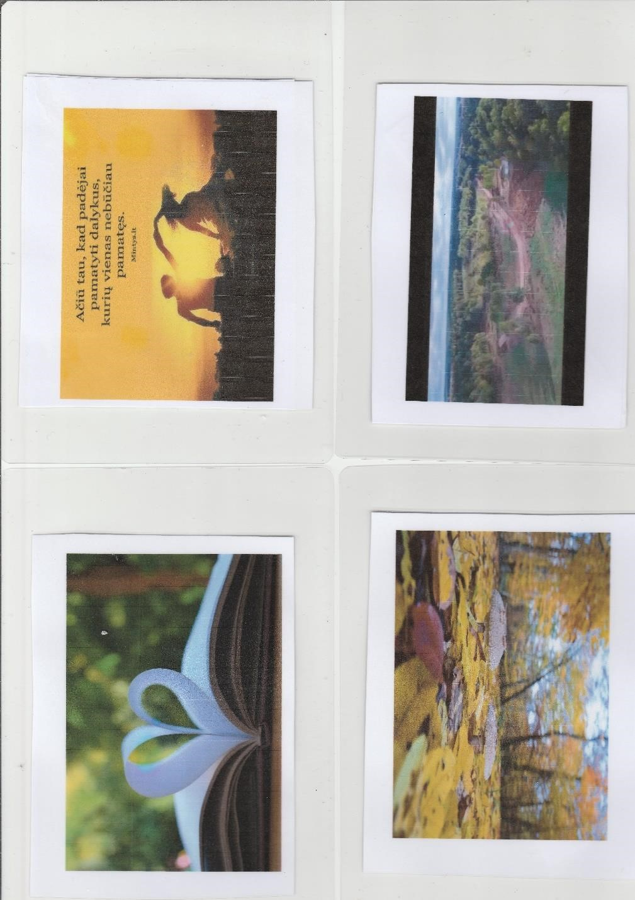
1.Blogų poelgių reikia vengti dėl neapykantos jiems, o ne iš baimės.(Pasitikėjimas)

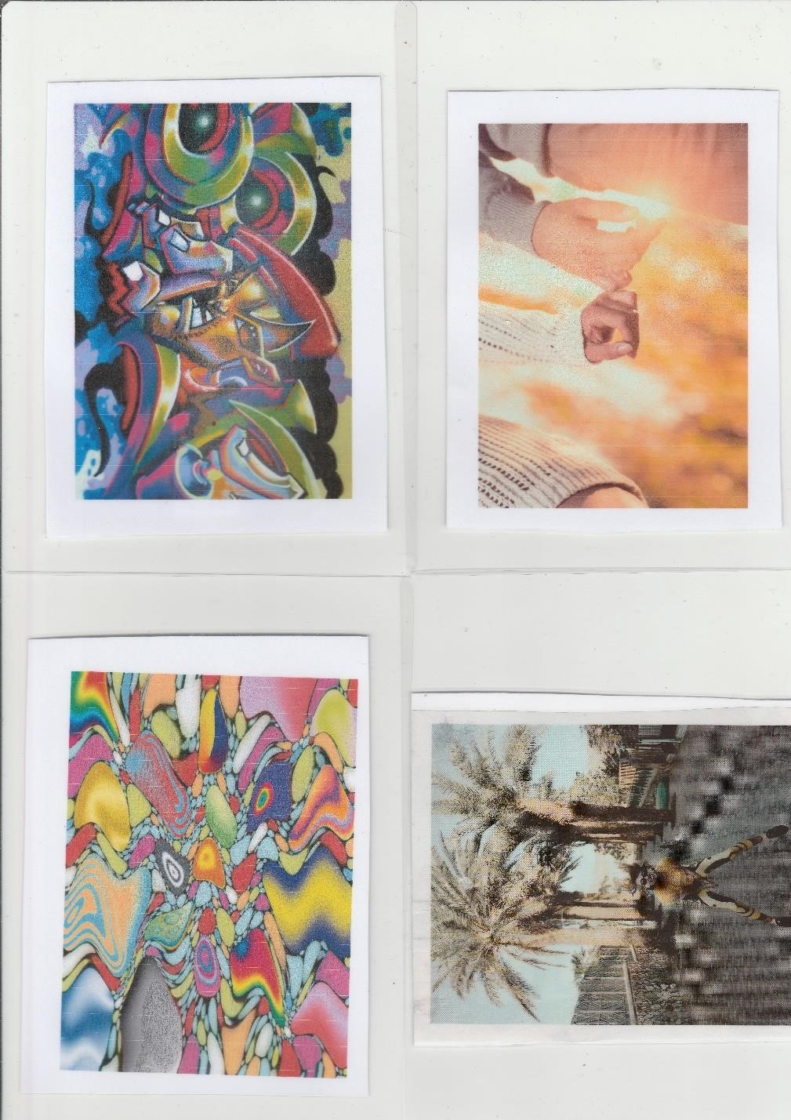

1.Niekada nesuteiks jums ramybės, tik Jūs pats.

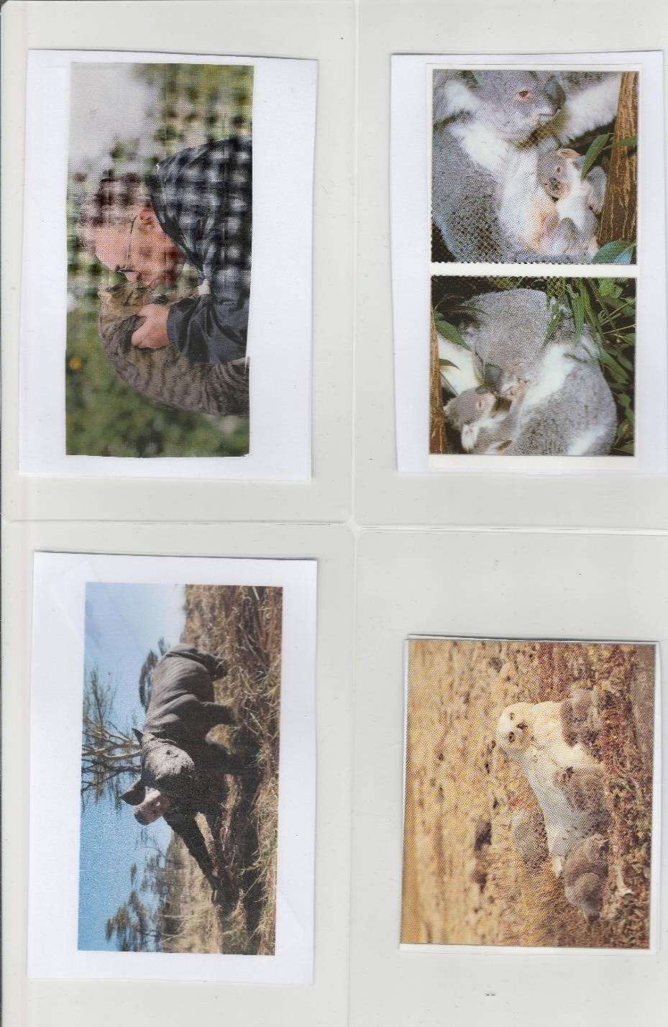

1.Ramybės reikia visiems...
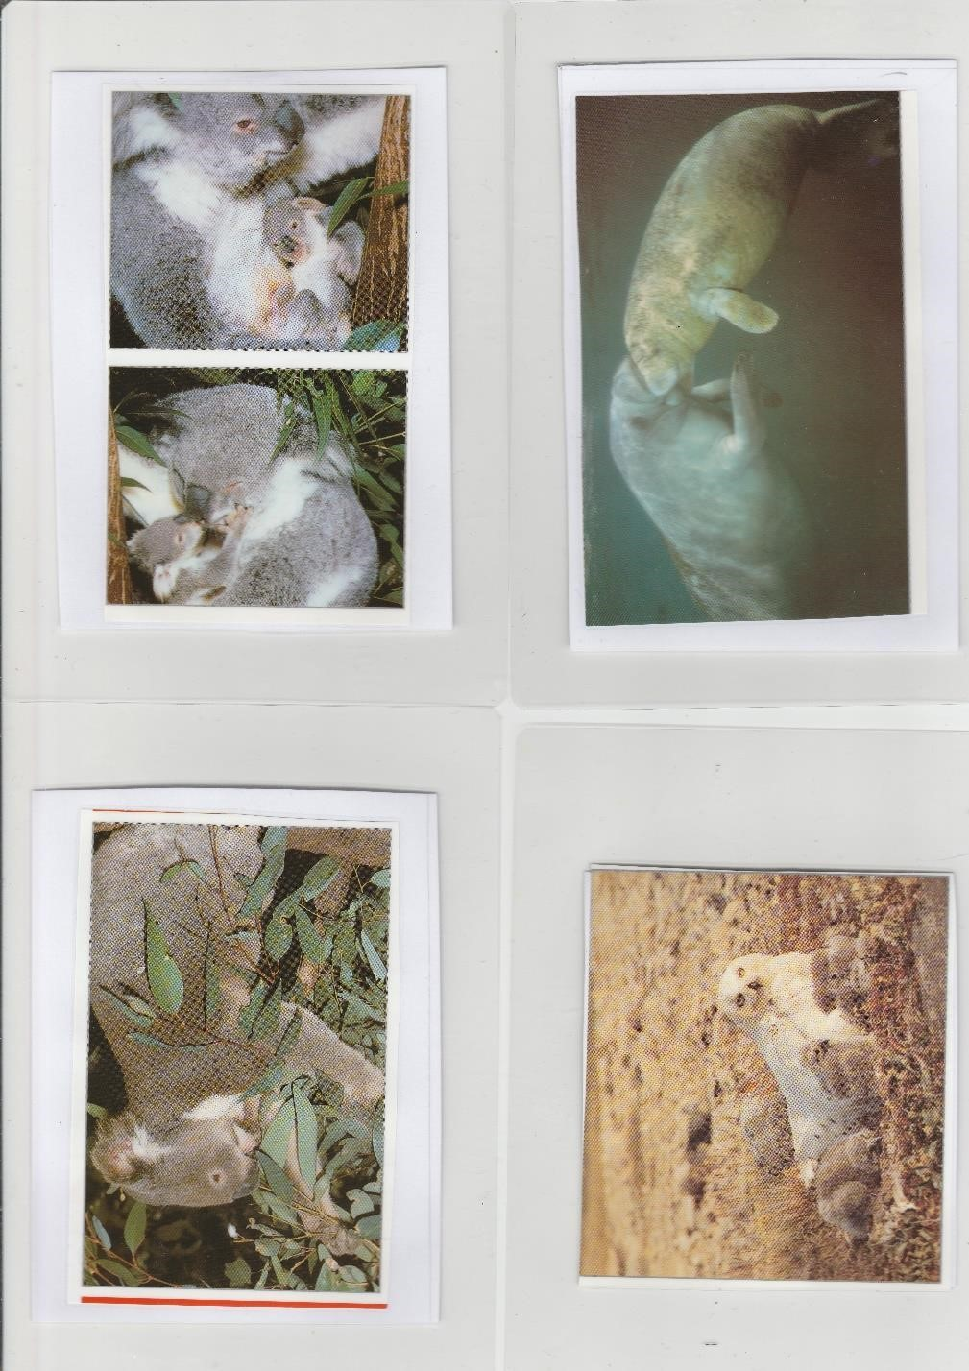

1.Ramybė
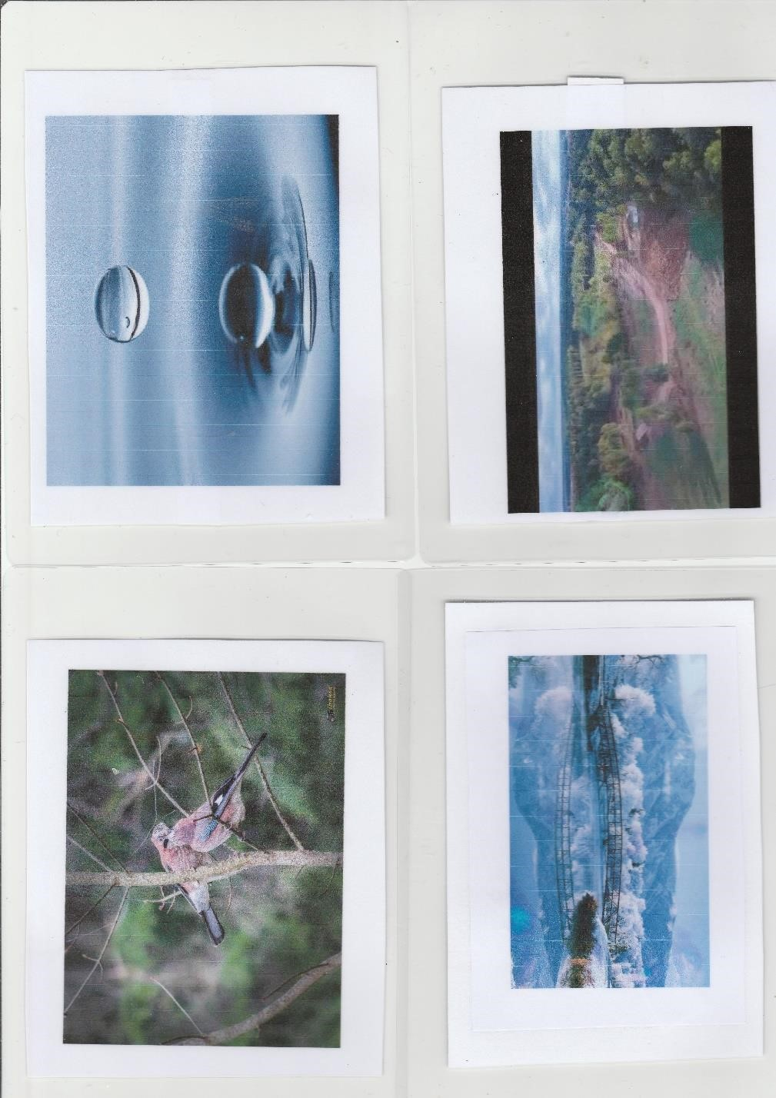

1....žinojimas, kad viskas gerai, tampa ramybe.
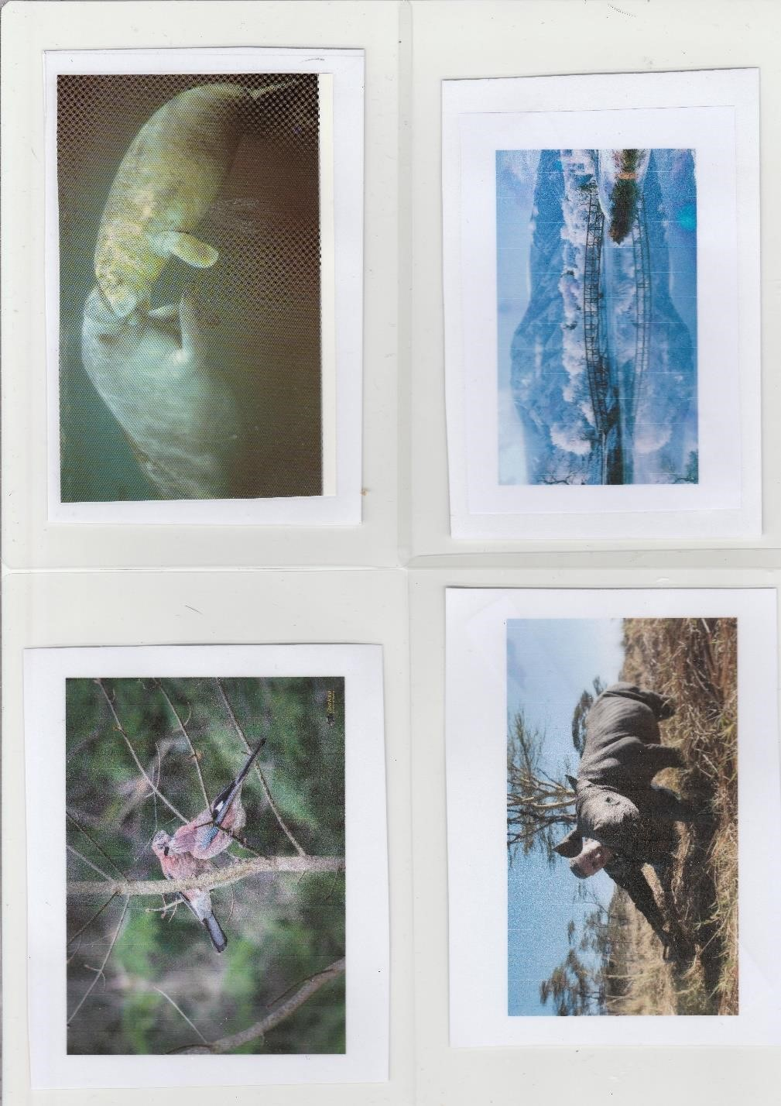
1.Vaizdingo pasakojimo kūrimas pagal paveikslėlius (pagal Antuano de Sent Egziuperi ,,Mažasis Princas“).

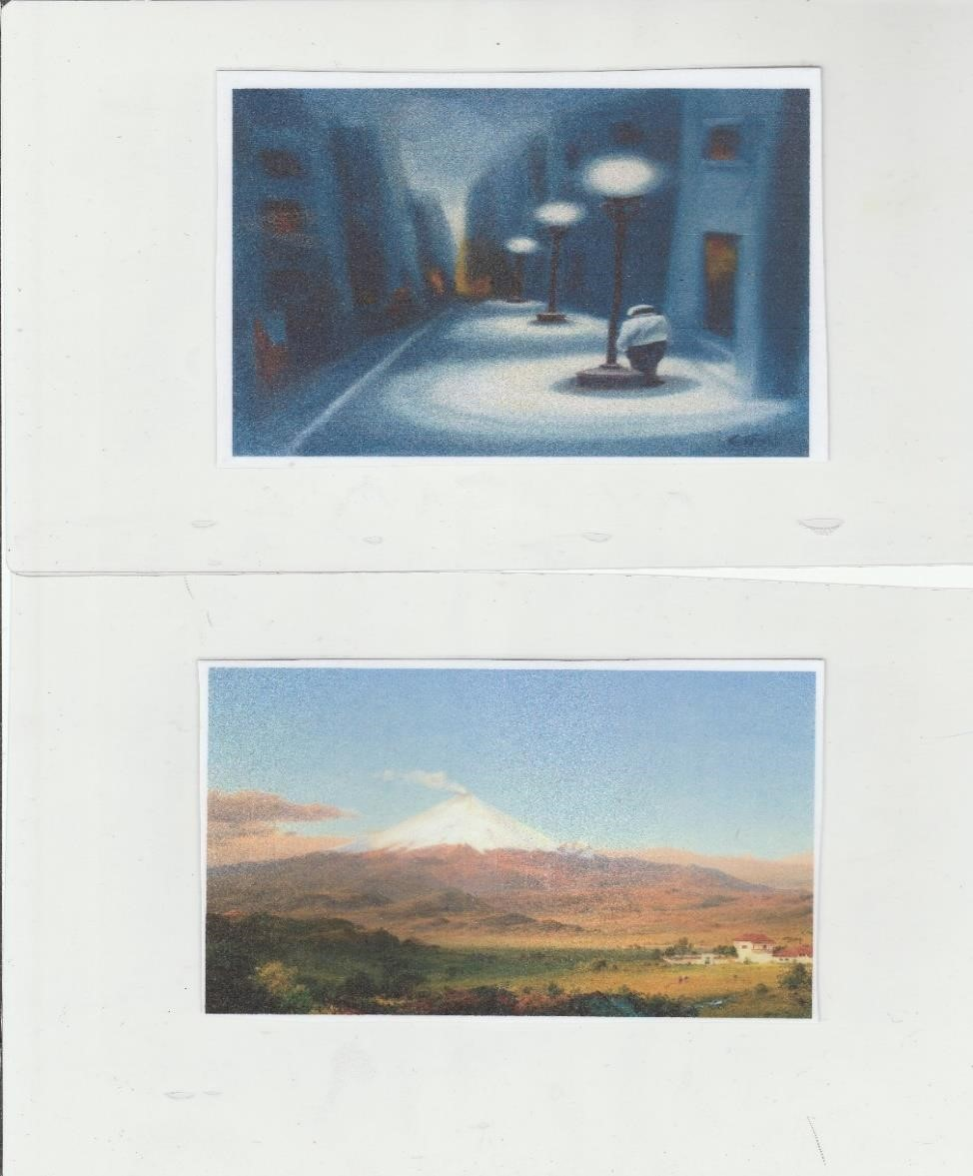

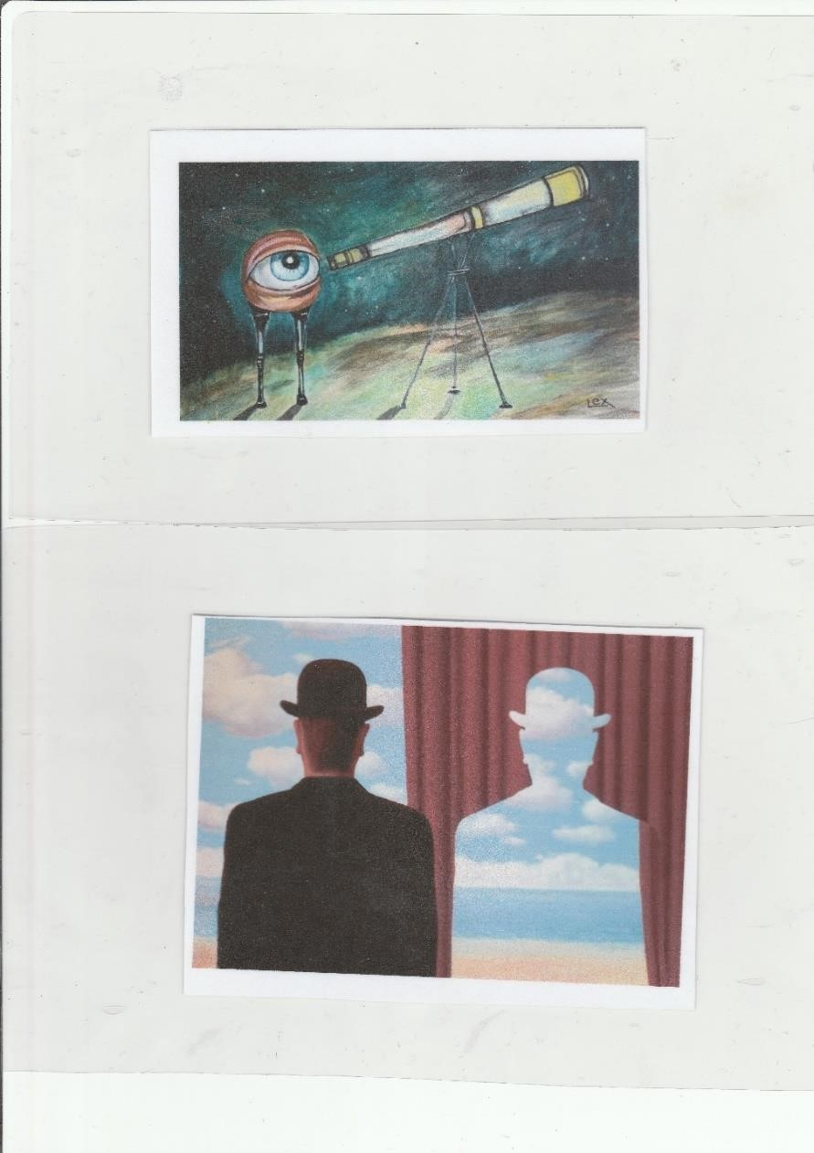
3.Vaizdingo pasakojimo kūrimas pagal paveikslėlius (pagal Antuano de Sent Egziuperi ,,Mažasis Princas“).
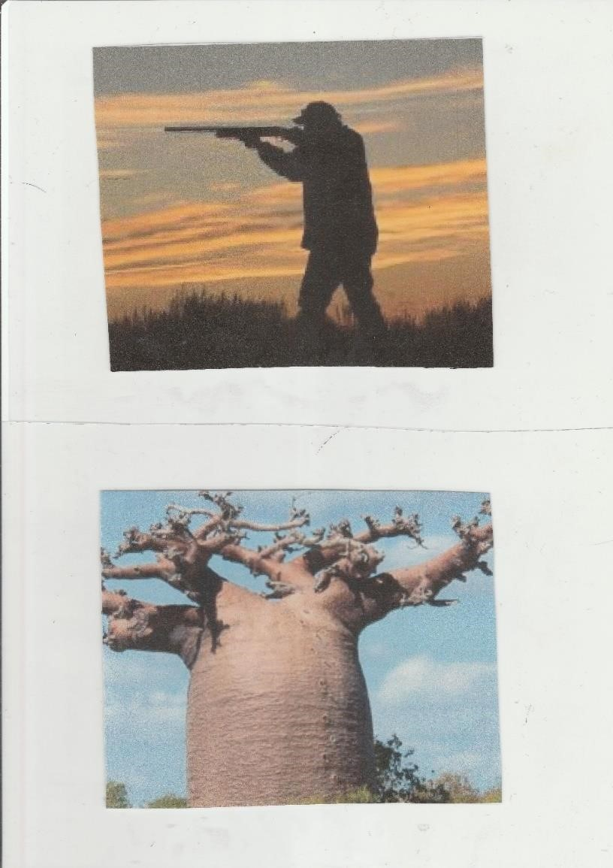

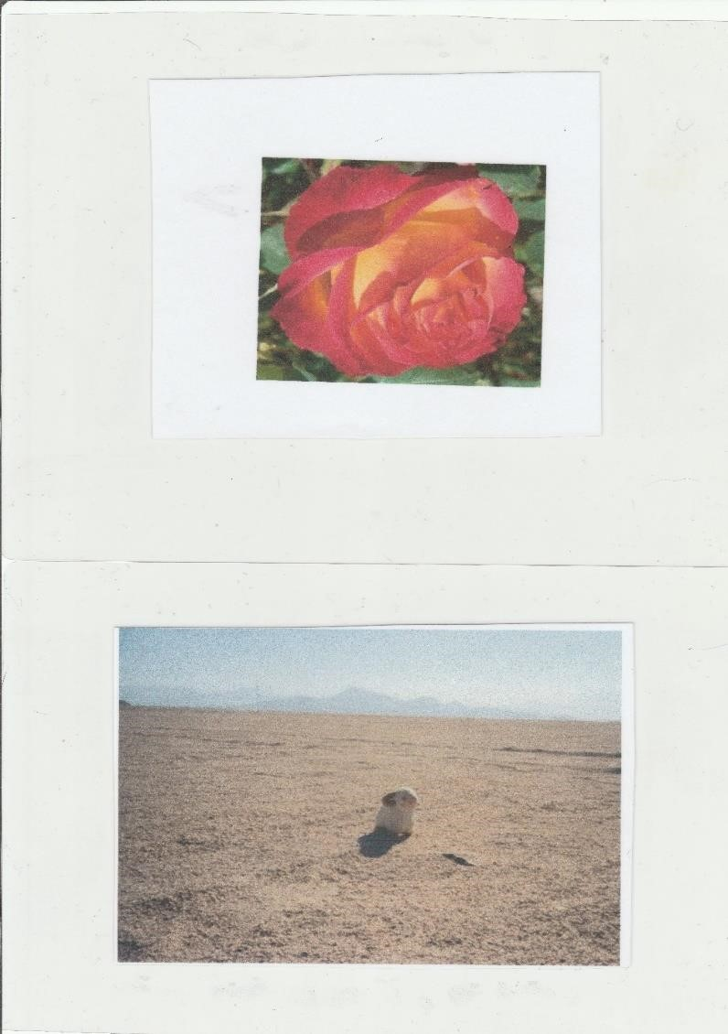

5.Vaizdingo pasakojimo kūrimas pagal paveikslėlius (pagal Antuano de Sent Egziuperi ,,Mažasis Princas“).

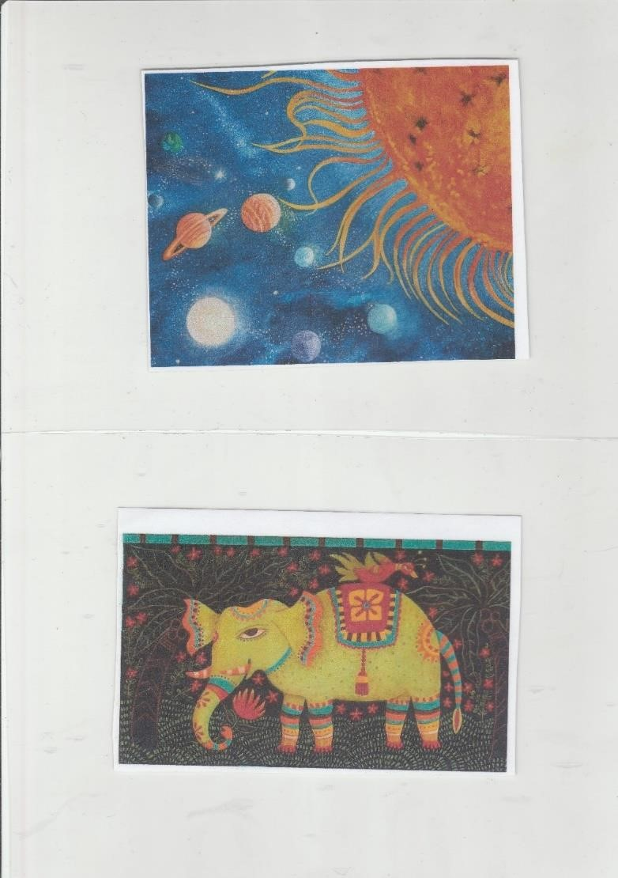

7.Vaizdingo pasakojimo kūrimas pagal paveikslėlius (pagal Antuano de Sent Egziuperi ,,Mažasis Princas“).
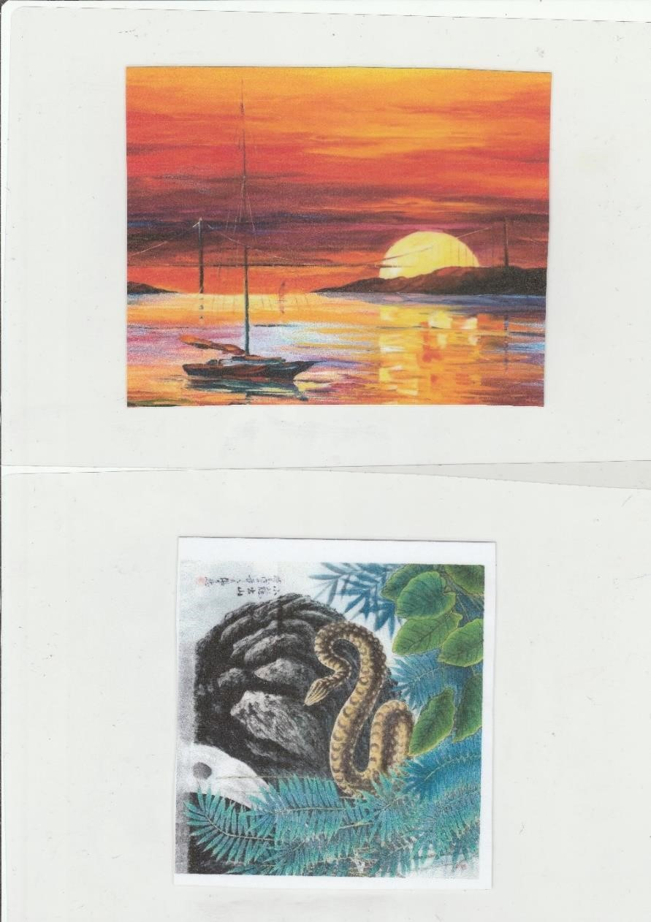

1. Kortelės – aprašymo mokymui.
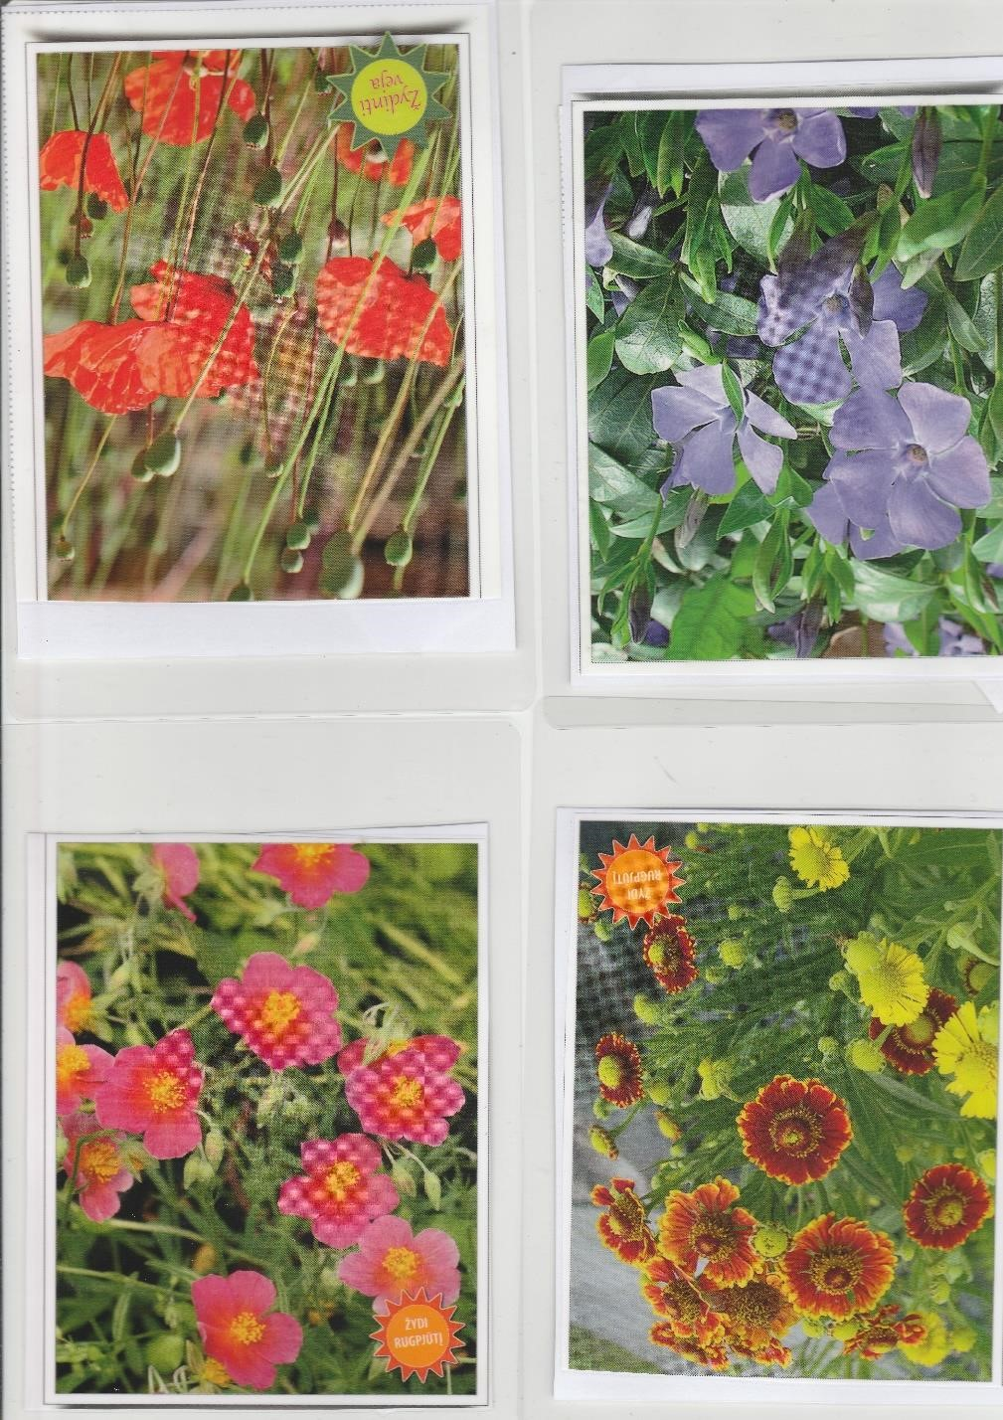

3. Kortelės- aprašymo mokymui.
